Уроки аранжировки 1. Цветочная композиция из срезанных цветов

Об аранжировке цветов сказано и написано уже очень много. Но всякий раз, находя статью такого рода, мы вчитываемся, стараясь найти для себя что-нибудь новое. Часто хочется в свое свободное время создать красоту своими руками из цветов.
Аранжировка в переводе с французского обозначает — приводить в порядок. Цветочная аранжировка — это область декоративного искусства, предметом которого является компоновка срезанных или горшечных растений.
В любом, даже самом изысканном помещении отсутствие живых растений придает ему холодный и не жилой вид. Цветы одухотворяют любое помещение, дополняют интерьер, создают ему неповторимость. Приемы озеленения жилых, общественных и производственно-промышленных зданий имеют свою специфику, связанную с функциональным назначением, планировкой, эксплуатационным режимом и микроклиматом. Методика размещения растений в интерьере и построения художественно-декоративных композиций основана на знании ботанического вида цветка и законов современной аранжировки.
В особо торжественных случаях (деловая встреча, презентация, концерт, спортивные состязания, свадьба) для украшения используют цветочные композиции из срезанных цветов. Цветочные композиции придают мероприятию значимость, торжественность и полностью изменяют окружающую обстановку. Цветочные композиции позволят вывозить глубочайшее уважение к приглашенным, к гостям мероприятия, которые поймут, оценят все старания, а мероприятие или переговоры пройдут в дружеской обстановке, с блеском.
Тем выше значимость проводимого мероприятия, тем выше должны быть требования к материалу, используемому при создании цветочной композиции. В нее можно включать все — разноцветные шары, ленты, банты, свечи, символику. Но есть один нюанс. На торжествах высокого уровня цветы должны быть обязательно живые, очень свежие, чистые и подобранные именно к данному случаю.
Стыдно и недопустимо использовать искусственные цветы при поздравлении юбиляров. На мероприятиях, проводимых за городом, среди близких друзей и родственников, на детских праздниках допустимо использовать сухоцветы, высушенные и искусственные растения.
Мы любим цветы за то, что они прекрасны. А взамен они так же дарят нам свою любовь и нежность, благоухание ароматов и тепло солнца. Неукротимо в течение года сменяются сезоны, что влияет на наше восприятие мира и настроение. Поэтому цветочная композиция в каждый сезон года должна иметь свой особый вид. Важно чтобы в ней присутствовали характерные для данного время года цветы, плоды, листья, веточки, корешки и пр. несколько нехитрых советов по аранжировке цветов помогут Вам в совершенстве овладеть этим видом искусства.
Композиция — это произведение искусства, имеющее определенное законченное построение. Цветочная композиция — группировка растений в вазе, в цветочнице или в интерьере. С чего начинать? Первоочередно определяют место, где будет стоять (лежать или висеть) композиция и для чего (для кого) она предназначена. Это поможет выбрать, определить сосуд, а точнее говоря основу, на которой будет строиться композиция. Обязательно учитывается тип интерьера.
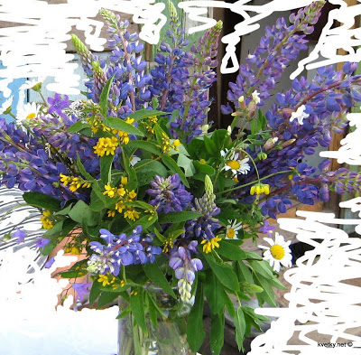
Большое значение имеет внешний вид емкостей, в которых содержатся растения. Низкие керамические вазоны разнообразной формы и окраски можно использовать для устройства живописных миниатюрных композиций, украшающих интерьер гостиной, холла, веранды. Изящные декоративные, пластмассовые и керамические, нередко с национальным орнаментом, напольные, настольные, настенные или подвесные кашпо-вазы, предназначенные главным образом для озеленения квартир и малогабаритных служебных помещений. Ярко окрашенные пластмассовые кашпо хороши для детских комнат. Можно использовать подвесы для растений, сплетенные в технике макраме.
Основанием для цветочной композиции из срезанных цветов может служить специальная синтетическая флористическая губка зеленого цвета, быстро впитывающая воду. Очень легкая в сухом состоянии, а, впитав воду, увеличивает свой вес в несколько раз. При этом объем губки не меняется, и отверстия, оставленные стеблями не затягиваются. Флористическую губку называют часто — «оазис». Этот материал легко разрезается ножом, из него можно вырезать любую форму. Но следует иметь в виду, что «оазис», особенно при составлении объемной композиции, способен крошиться. Поэтому его лучше поместить в специальный проволочный каркас из петельной проволоки, либо просто обматывают тонкой, мягкой проволокой, затем опускают в воду для замачивания. Увлажненный «оазис» укладываем в сосуд так, чтобы он был выше сосуда на 2–3 см. Это позволит, в случае необходимости, при аранжировке направлять цветы вниз по сосуду.
Флористическая губка или «оазис» — Это пористый материал, который был специально изобретен в 40 гг. для крепления растений в композициях. Он бывает двух видов: для аранжировок с живыми растениями —зеленая губка и для композиций с сухими или искусственными растениями —серая или коричневая губка.
Зеленая губка, впитывает воду и применяется для аранжировок с живыми растениями. Она может быть различной формы, но чаще всего в виде прямоугольника или круга. Сухая зеленая губка очень легкая, а при намокании тяжелеет более чем в 30 раз. Нельзя допускать, чтобы мокрая губка высыхала. Один и тот же оазис можно использовать несколько раз. После использования его в первой композиции удаляют остатки растений, заворачивают в фольгу или полиэтилен, и следят за тем, чтобы он не высох до следующего применения.
При отсутствии губки можно воспользоваться увлажненным куском земли, глины, перлита или натуральным мхом, сжатым в плотный комок и помещенный в полиэтиленовый пакет. Полиэтиленовый пакет с заменителем «оазиса» так же обматывают тонкой проволокой, придав ему предварительно форму сосуда, в котором будет стоять цветочная композиция.
Преимуществом флористической губки является то, что она удерживает стебли под любым углом, как в мелком, так и в глубоком сосуде и снимает проблему порчи воды. К недостаткам относятся хрупкость и необходимость дополнительно закреплять крупные растения при помощи петельной проволоки и то, что некоторым растениям трудно всасывать из нее воду.
Петельная проволока, аранжировочная сетка или «мятая проволока» —это специальная сетка, применяемая при аранжировке, из мягкой, тонкой, оцинкованной или оплетенной пластиком проволоки. Перед употреблением отрезают жесткий край, сворачивают сетку в рулон, сминают в комок и помещают в сосуд. Петельную сетку из тонкой проволоки с ячейкой диаметром 5 см применяют для композиций, содержащих большое количество высоких и тяжелых растений. Петельную проволоку с размером ячейки в 2,5 см применяют для оборачивания флористической губки, если готовят крупную композицию. Сетку можно использовать много раз. После употребления ее моют и высушивают.
Бывает необходимость и желание работать и с сухоцветами, а иногда и с искусственными цветами и зеленью. Искусственная зелень, особенно если она хорошего качества, почти ничем не отличается от натуральной и вполне может пригодиться, в качестве декора, в местах, где живые растения просто не могут быть использованы.
Сухоцветы, засушенные цветы и листья незаменимы в цветочных композициях, предназначенных для длительного использования. Однако прежде чем составлять из них композицию, панно или коллаж их необходимо обработать соответствующим образом. Живые цветы засушивают объёмно в манной крупе, вате или мелком сухом, предварительно прокаленном песке. Ветки с лишайником настаивают 4–7 дней в растворе горячей воды с глицерином в соотношении 2:1. Причем молодые побеги для этой цели не подходят. Листья на побегах и лишайники должны вызреть. Лучше всего их заготавливать в конце июля — начале августа. Обработанные в глицерине растения не рассыпаются и не крошатся. Они будут прекрасно выглядеть долгие годы. Для таких композиций тоже необходима основа. Основой может служить специальная губка для искусственных растений и сухоцветов «пиафлор». Если его нет, то подойдут: пенопласт, кубик, поролон, мох, которые так же обматывается проволокой для прочности. Любые основания тщательно декорируются. Они не должны быть видны в композиции.

Уроки аранжировки 2. Стиль в цветочной композиции

По наиболее общим признакам можно выделить несколько основных групп цветочной композиции, чтобы помочь выбрать тот стиль, который наилучшим образом соответствовал бы вашему умению, художественным склонностям, доступным материалам и месту, где вы собираетесь разместить композицию.
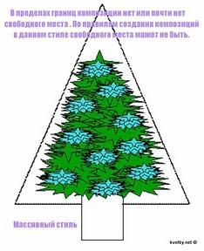
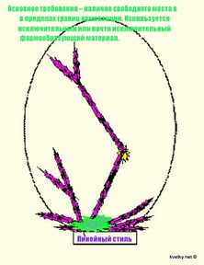
Прежде всего, решите, будет ли композиция односторонней или многосторонней, в строгом или вольном стиле. Композиция вольного стиля не требует тщательного продумывания, в ней избегают строгих геометрических форм и добиваются впечатления естественности в расположении растений. Создавая композицию строгого стиля, необходимо следовать определенным правилам и заранее продумывать расположение растительного материла.
Массивный стиль — обладает несколькими отличительными чертами: композиции в этом стиле, как правило, объемны, растительный материал имеет скелет из вертикального центрального стебля и нескольких горизонтальных боковых. Контурные очертания затем плотно заполняют цветами или другим растительным материалом, осуществляя плавный переход между элементами. То есть достигается постепенное изменение цвета, формы, при котором соседние цветы скорее сливаются друг с другом, чем контрастируют.
Линейный стиль — противопоставлен массивному практически во всем. Линейный стиль зародился на Востоке, его основные правила были сформированы в Китае более тысячи лет назад. Массивный стиль появился гораздо позже, на Западе. Основное отличие линейного стиля заключается в том, что каждый компонент композиции имеет значение сам по себе. А общее впечатление от композиции зависит от того каким образом обыгрывается пространство между линейным материалом. Само название стиля указывает, что здесь делается акцент на линию, а не на заполненность пространства.
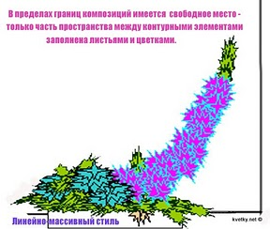
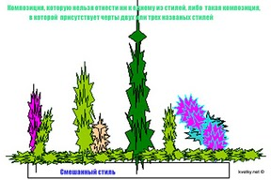
Линейно-массивный стиль. Его основной принцип заключается в том, что каркас композиции образованный линейным материалом, прикрыт, но не закрыт полностью другими цветами или листьями. Примером такого стиля могут служить симметричный треугольник, асимметричный треугольник, полумесяц, линия Хогарта, обратный полумесяц, горизонтальная композиция и другие.
Смешанный стиль. Сюда относятся композиции, которые не отвечают правилам построения аранжировок в линейном, массивном или линейно-массивном стиле, или которые совмещают в себе признаки двух или всех трех стилей. Это могут быть миниатюрные и небольшие композиции, а могут быть — величественные.
Иногда в композиции растительный материал не выходит из одной общей точки — композиция в пейзажном стиле и параллельные композиции. Есть еще группа стилей, которая называется “под-э-флёр” — это круглые венки, продолговатые полугирлянды и гирлянды, декоративные деревья, а также аранжировки из комнатных, горшечных растений, объединенных в одну живописную группу, между которыми размещаются срезание живые цветы.
Конкретная форма композиции в смешанном стиле с течением лет может изменится. Возможно, этот стиль приобретет большую популярность чем сейчас.
По материалам доктора Д.Г. Хессайона.

